Відокремлений структурний підрозділ

«Фаховий коледж інформаційних технологій»

Національного університету «Львівська політехніка»

**

Лабораторна робота №4

З дисципліни «Організація баз даних»

Тема: Додавання даних до таблиць бази даних MySQL

Виконала:

Студентка групи КН-31

Раделіцька Софія Іванівна

Перевірив:

викладач

Остап Іванишин

Львів 2024

Мета: Навчитися ефективно використовувати засоби заповнення даних в таблиці бази даних MySQL та їх видалення.

**ПИТАННЯ ВХІДНОГО КОНТРОЛЮ**

1. Insert into … values;

Insert into … set;

Insert into … select;

1. INSERT INTO <Ім’я таблиці> [<Список полів>] VALUES (<Список значень>);
2. INSERT INTO <ім’я таблиці > SET <пари виду ім’я_стовпця=значення, розділені комами >;
3. INSERT INTO <Ім’я таблиці> <Список полів> Оператор SELECT;
4. insert into otsinky set poriadkovyi_nomer = 1, kod_studenta = 1, otsinka = 4, kod_dystsypliny = 1;

**ХІД РОБОТИ**

За допомогою insert into … values ввожу дані в 3 таблиці.

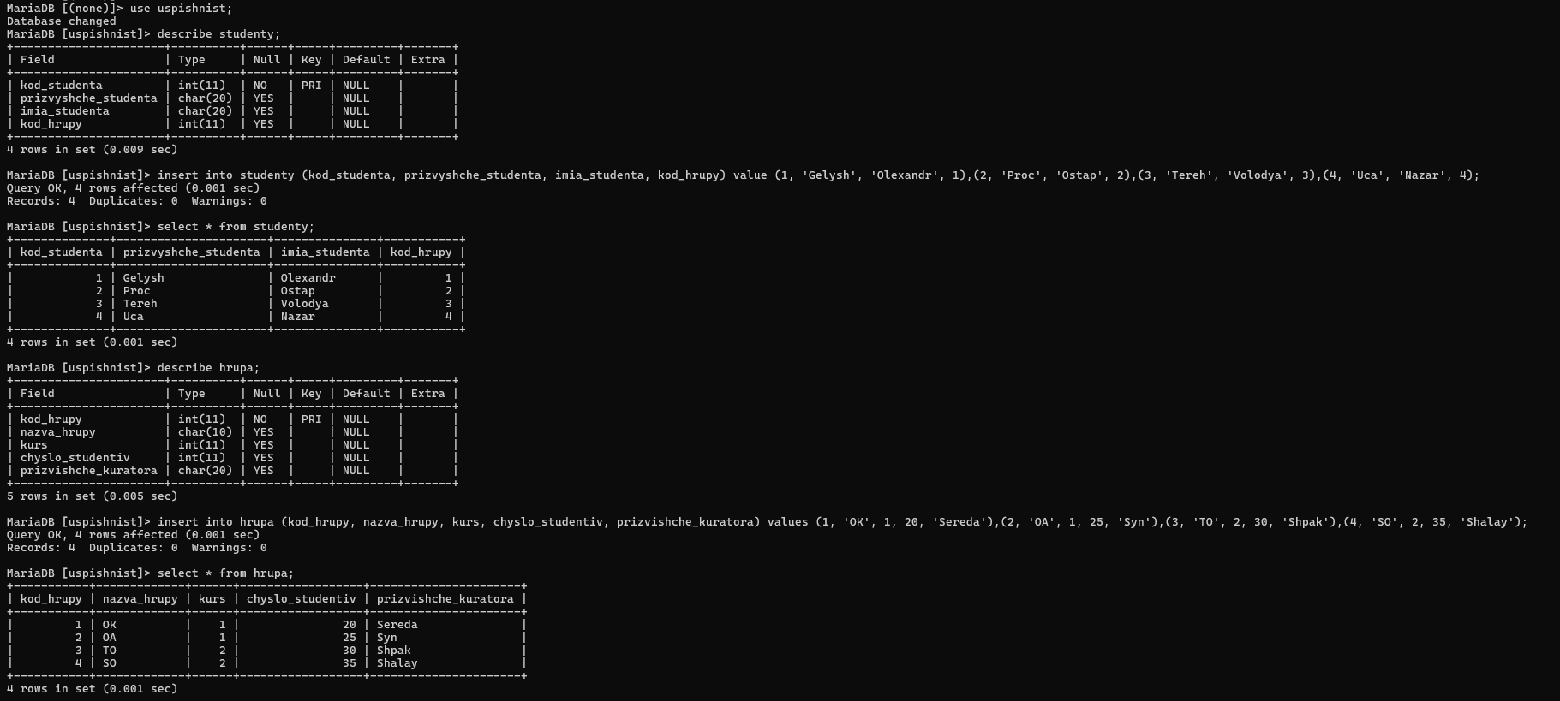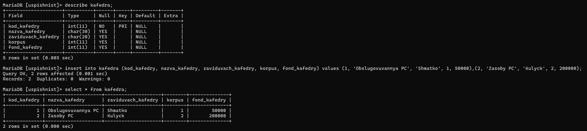

За допомогою insert into … set ввожу дані в наступні 3 таблиці.

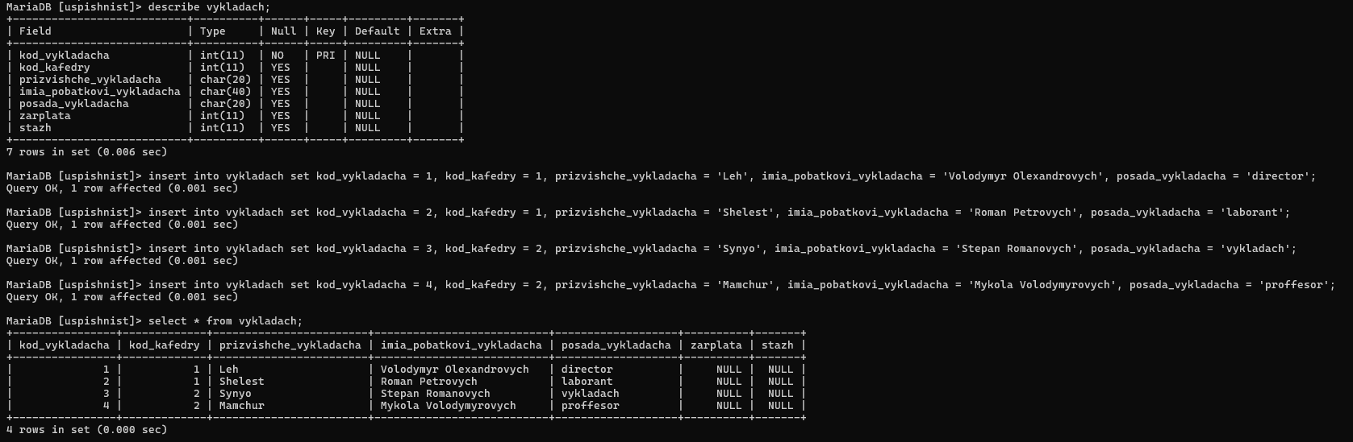  
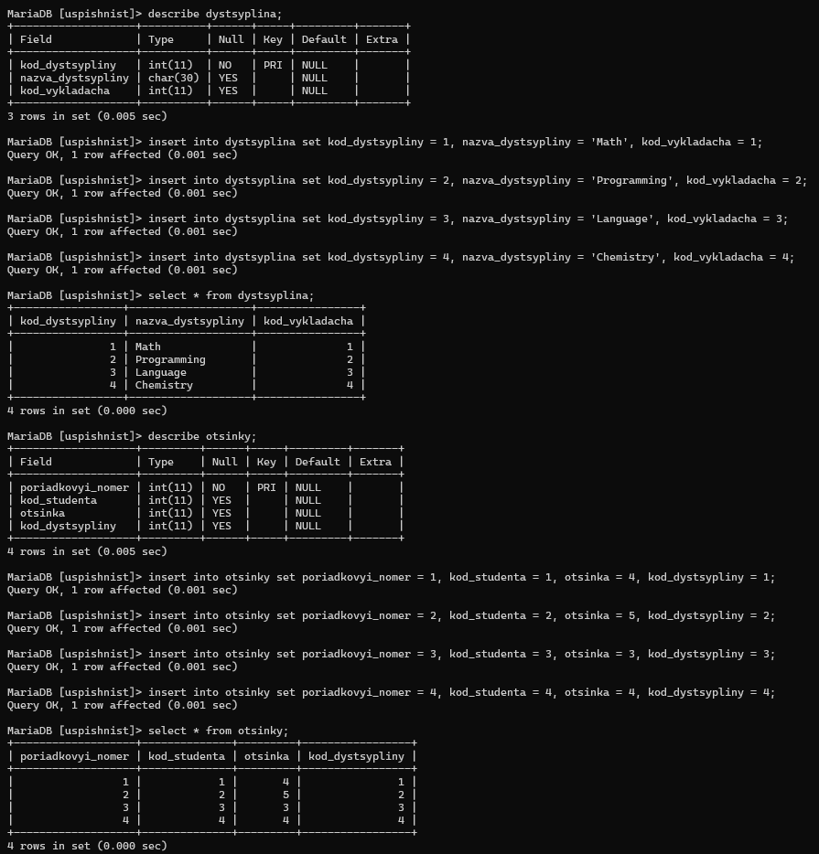

Створюю 2 свої таблиці та ввожу дані в 1 таблицю.

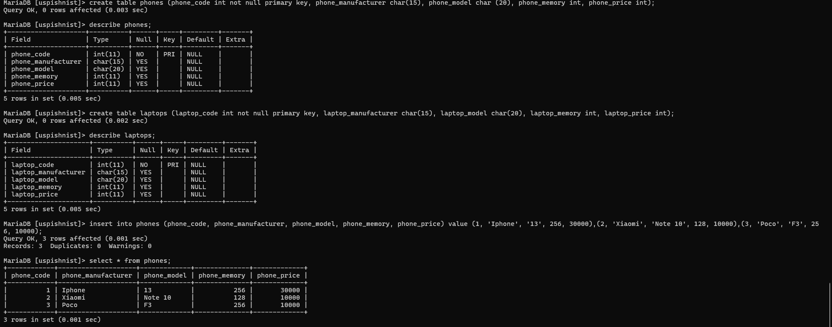

Копіюю дані в 2 таблицю.

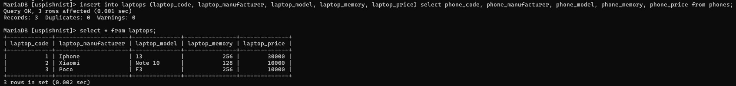

Копіюю дані з 2 таблиці до 1, де значення першого поля < 23.

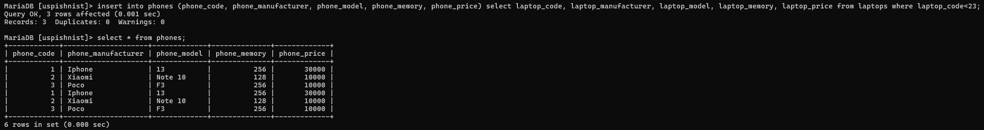

**ПИТАННЯ ВИХІДНОГО КОНТРОЛЮ**

1. Для введення даних в таблицю.
2. Вводить дані послідовно в відповідний стовбець.
3. insert into hrupa (kod_hrupy, nazva_hrupy, kurs, chyslo_studentiv, prizvishche_kuratora) values (1, 'OK', 1, 20, 'Sereda'),(2, 'OA', 1, 25, 'Syn'),(3, 'TO', 2, 30, 'Shpak'),(4, 'SO', 2, 35, 'Shalay');

**ВИСНОВОК**

Під час лабораторної роботи я навчилася ефективно використовувати засоби заповнення даних в таблиці бази даних MySQL та їх видалення.